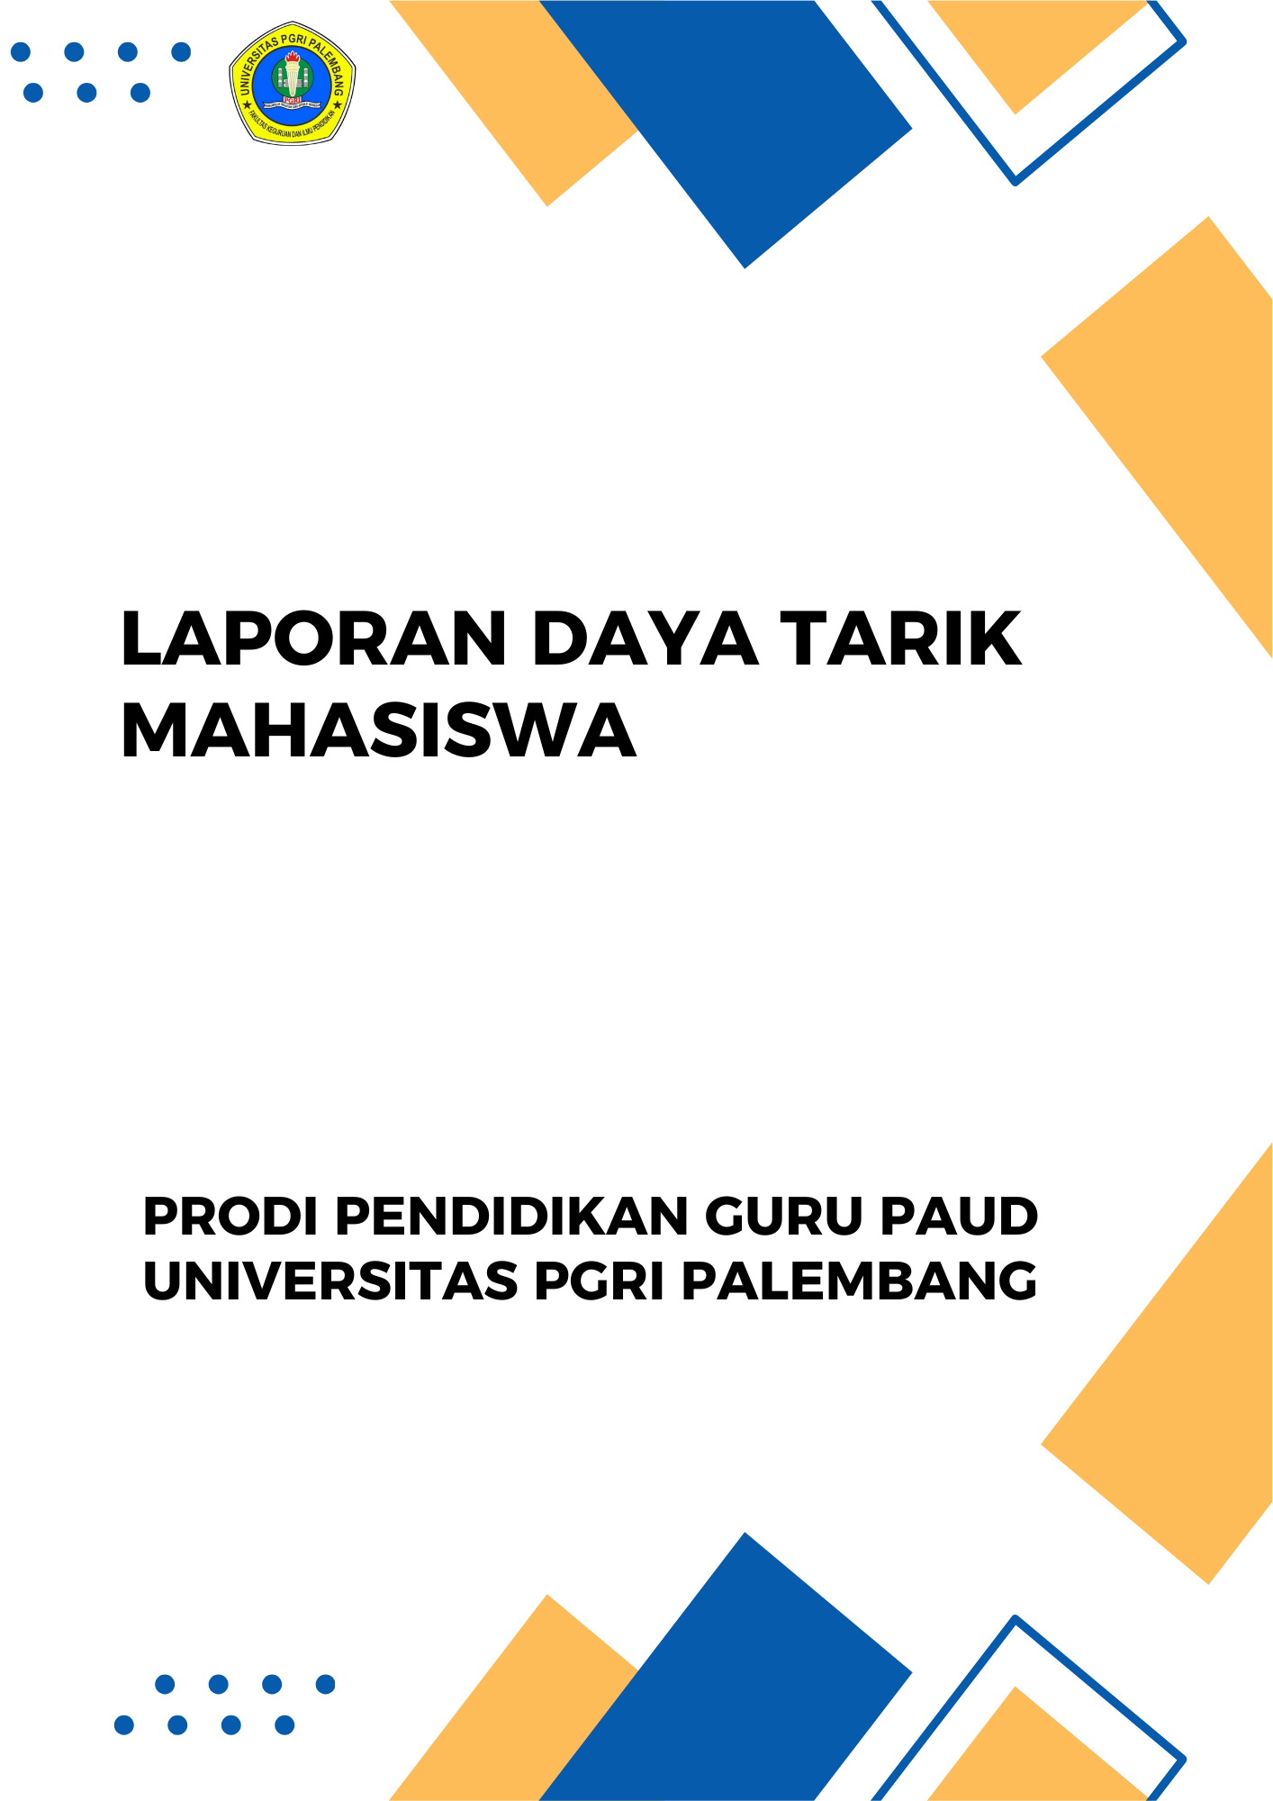

- Latar Belakang
Jumlah pendaftar (animo) merupakan salah satu cermin utama untuk melihat seberapa besar tingkat kepercayaan masyarakat terhadap suatu Program Studi (PS). Ketika sebuah program studi diminati oleh banyak calon mahasiswa, hal itu menandakan bahwa program tersebut memiliki daya tarik, reputasi yang baik, dan prospek kerja yang dinilai menjanjikan oleh para orang tua serta lulusan sekolah menengah. Pengukuran kualitas input mahasiswa baru merupakan salah satu petunjuk utama dalam menentukan jaminan mutu dan tahap kebolehpercayaan masyarakat terhadap Program Studi (PS).
Namun, dalam perjalanannya, jumlah pendaftar ini tidak selalu berjalan lurus atau stagnan. Ada kalanya grafik pendaftaran mengalami naik-turun (fluktuasi) yang dipengaruhi oleh berbagai faktor, baik dari dalam kampus maupun situasi di luar kampus. Dalam konteks pendidikan tinggi modern, dinamika jumlah pendaftar (animo) dan mahasiswa yang mendaftar masuk (registrasi) sangat dipengaruhi oleh perubahan regulasi nasional, keadaan sosio-ekonomi lingkungan, serta transformasi tren karier pasca-pandemi.
Sebagai PS yang berorientasikan pada kualiti keluaran (output) yang unggul, PS memandang penting untuk melakukan analisis komprehensif terhadap pergerakan data input mahasiswa dalam beberapa tahun kebelakangan ini, khususnya pada peralihan Tahun Akademik (TA) 2023/2024 ke TA 2024/2025. Analisis ini bukan sekadar refleksi angka, tetapi merupakan instrumen strategis untuk mengukur keefektifan strategi promosi, ketepatan proyeksi daya tampung, serta pemantapan kedudukan PS dalam persaingan antar-institusi. Melalui laporan ini, fluktuasi data yang terjadi akan dibedah secara ilmiah guna mempertahankan ekosistem akademik yang sehat dan akuntabel.

- Tujuan Laporan
- Membentangkan data kuantitatif yang sahih mengenai daya tampung, jumlah pendaftar, calon mahasiswa lulus seleksi, dan mahasiswa baru yang mendaftar (registrasi) dalam tempoh penilaian akreditasi.
- Membedah secara objektif faktor-faktor makro-sektoral yang mempengaruhi penurunan animo dan keterisian kuota pada peralihan TA 2023/2024 ke TA 2024/2025 tanpa mengurangkan nilai kualiti akademik program studi.
- Menetapkan pelan tindakan (tindak lanjut) konkrit yang telah dan akan diambil oleh pengurusan program studi bagi meningkatkan kembali daya tarik dan kestabilan input mahasiswa pada tahun-tahun berikutnya.

- Data Kualitas Input Mahasiswa
Tabel 1 Kualitas Input Mahasiswa
Tahun Akademik | Daya Tampung | Jumlah Calon Mahasiswa |  | Jumlah Mahasiswa Baru |  | Rasio Keketatan
Tahun Akademik | Daya Tampung | Pendaftar | Lulus Seleksi | Regular | Transfer/RPL | Rasio Keketatan
TS-1 | 35 | 49 | 36 | 30 | 0 | 1 : 1,4
TS | 20 | 52 | 17 | 16 | 0 | 1 : 2,6
Total | 55 | 101 | 53 | 46 | 0 | 1 : 1,84

Berdasarkan data pada tabel di atas, tren daya tarik program studi menunjukkan dinamika yang sangat positif dan sehat pada tahun berjalan (TS):
- Peningkatan Animo Pendaftar
Jumlah calon mahasiswa yang membidik program studi ini mengalami kenaikan secara konsisten, yaitu dari 49 pendaftar pada TS-1 naik menjadi 52 pendaftar pada TS. Hal ini membuktikan bahwa daya tarik dan kepercayaan masyarakat terhadap program studi tetap terjaga dengan sangat baik.
- Peningkatan Rasio Keketatan yang Signifikan
Pada tahun TS, program studi mengambil langkah strategis dengan menurunkan daya tampung dari 35 kursi menjadi 20 kursi. Kebijakan ini berdampak langsung pada melonjaknya tingkat keketatan masuk program studi secara drastis, yaitu dari 1 : 1,4 pada TS-1 menjadi 1 : 2,6 pada TS.
- Efisiensi Keterisian Kuota
Dengan daya tampung 20 kursi di tahun TS, jumlah mahasiswa baru regular yang berhasil registrasi adalah 16 mahasiswa. Artinya, tingkat keterisian daya tampung (utilization rate) program studi mencapai 80%, sebuah angka efisiensi kuota kelas yang sangat ideal dalam ruang lingkup penjaminan mutu internal kampus.

- Alasan Perubahan Data Jumlah Mahasiswa Baru
Penurunan jumlah mahasiswa baru yang melakukan registrasi pada tahun TS (dari 30 mahasiswa menjadi 16 mahasiswa) bukanlah disebabkan oleh penurunan minat masyarakat, melainkan hasil dari kebijakan strategis internal program studi dalam rangka pengendalian mutu akademik. Berikut adalah penjelasan rincinya:
- Kebijakan Rasionalisasi Daya Tampung (Fokus pada Standar Mutu Kelas)
Faktor utama penurunan jumlah mahasiswa baru yang diterima adalah adanya kebijakan rasionalisasi kuota dari pihak pengelola. Guna memenuhi standar rasio ideal antara dosen dan mahasiswa, serta memastikan ketersediaan sarana laboratorium dan fasilitas belajar yang representatif, daya tampung program studi sengaja diturunkan dari 35 menjadi 20 kursi. Pengurangan daya tampung ini terbukti meningkatkan mutu input mahasiswa yang terjaring.
- Penguatan Batas Nilai Kelulusan (Passing Grade)
Sejalan dengan pencanangan daya tampung yang lebih terbatas pada tahun TS, program studi memperketat sistem saringan masuk. Dari 52 pendaftar yang bersaing, tim seleksi hanya meluluskan 17 calon mahasiswa yang benar-benar memenuhi kualifikasi standar nilai akademik tertinggi. Langkah ini sengaja diambil demi menyaring input yang unggul, sehingga dari 17 yang dinyatakan lulus, sebanyak 16 mahasiswa (94%) berkomitmen tinggi langsung melakukan registrasi ulang.
- Dampak Penyesuaian Ekonomi
Meskipun animo pendaftar naik menjadi 52 orang, kondisi ekonomi mikro di tingkat keluarga tetap memberikan pengaruh kecil pada fase pendaftaran ulang. Terdapat 1 calon mahasiswa yang telah dinyatakan lulus seleksi pada TS terpaksa mengundurkan diri karena alasan penyesuaian finansial keluarga. Hal ini direspon cepat oleh PS melalui penyediaan informasi skema bantuan biaya atau cicilan untuk tahun akademik selanjutnya.
- Ketatnya Persaingan Jalur Beasiswa Penuh di Luar Kampus
Pada tahun berjalan (TS), terdapat beberapa program beasiswa kedinasan dan bantuan tunai penuh dari pemerintah daerah setempat yang jadwal pendaftaran ulangnya bersamaan dengan jadwal registrasi program studi. Ketatnya saringan masuk di program studi kita membuat sebagian kecil pendaftar cadangan memilih untuk mengambil kesempatan beasiswa instansi luar tersebut guna mengamankan kepastian pembiayaan studi mereka.

- Upaya Tindak Lanjut Program Studi
Melihat dampak positif dari kebijakan pembatasan daya tampung serta kenaikan animo pendaftar pada tahun TS, pengelola program studi menetapkan empat langkah tindak lanjut strategis guna mempertahankan serta meningkatkan kualitas input mahasiswa ke depan:

- Optimalisasi Jalur Alternatif Rekognisi Pembelajaran Lampau (RPL) dan Transfer
Meskipun daya tampung regular diperketat (20 kursi), program studi mengaktifkan jalur RPL dan transfer sebagai solusi perluasan akses pendidikan. Jalur ini dikhususkan bagi para praktisi atau pendidik di lapangan yang sudah memiliki pengalaman kerja bertahun-tahun untuk mengonversi pengalaman mereka menjadi sks mata kuliah. Langkah ini terbukti efektif menambah jumlah mahasiswa tanpa mengganggu kuota saringan regular.
- Pengembangan Inovasi Pembelajaran Berbasis Teknologi (Modernisasi Kurikulum)
Untuk mengimbangi tingginya rasio keketatan (1 : 2.60) yang diisi oleh calon mahasiswa unggulan, program studi meningkatkan mutu pembelajaran internal. Salah satu langkah konkrit yang dilakukan adalah menggalakkan dosen dalam mengembangkan modul digital interaktif dan media pembelajaran berbasis e-book pintar. Inovasi ini sekaligus menjadi materi promosi utama (Unique Selling Proposition) untuk menarik minat calon pendaftar di tahun akademik berikutnya.
- Menggandeng Pihak Ketiga untuk Program Bantuan Biaya/Beasiswa
Guna meminimalisir adanya calon mahasiswa yang batal registrasi ulang setelah dinyatakan lulus seleksi (seperti 1 kasus penundaan pada tahun TS), program studi secara aktif memperluas kemitraan. PS bekerja sama dengan pihak universitas, ikatan alumni, serta instansi swasta untuk menyediakan skema cicilan dana operasional kuliah (UKT) serta beasiswa internal yang tepat sasaran bagi mahasiswa berprestasi yang terkendala finansial.
- Promosi Digital Bersasaran dan Edukasi Keunggulan Program Studi
Program studi merombak strategi pengenalan kampus dengan beralih ke promosi digital bersasaran menggunakan platform media sosial. Konten promosi tidak lagi sekadar menyebarkan brosur, melainkan mengekspos karya digital mahasiswa, fasilitas laboratorium modern, serta jaminan mutu kelulusan yang cepat terserap kerja. Edukasi ini dilakukan untuk mempertahankan tren kenaikan animo pendaftar yang sudah terbukti naik di angka 52 orang pada tahun TS.

- Kesimpulan
Berdasarkan analisis data kualitas input mahasiswa pada tabel C, dapat disimpulkan bahwa daya tarik dan tingkat kepercayaan masyarakat terhadap Program Studi berada pada kondisi yang sangat prima. Hal ini dibuktikan secara empiris melalui jumlah pendaftar (animo) yang mengalami kenaikan konsisten dari 49 pendaftar (TS-1) menjadi 52 pendaftar (TS).
Penurunan jumlah mahasiswa baru yang terregistrasi pada tahun TS (dari 30 menjadi 16 mahasiswa) bukan merupakan indikator kemunduran atau hilangnya peminat, melainkan implikasi langsung dari kebijakan strategis tata kelola prodi yang memangkas daya tampung dari 35 menjadi 20 kursi. Kebijakan rasionalisasi kuota ini terbukti sukses meningkatkan kualitas seleksi, yang ditunjukkan dengan melonjaknya rasio keketatan secara signifikan dari 1 : 1.40 (TS-1) menjadi 1 : 2.60 (TS). Melalui langkah mitigasi berupa pembukaan jalur RPL dan peningkatan media ajar digital, program studi berhasil membuktikan komitmennya terhadap prinsip penjaminan mutu berkelanjutan (Continuous Quality Improvement) yang sehat dan kompetitif demi menghasilkan lulusan yang unggul.

- LAMPIRAN

